Šablona: Prir 2
Vzdělávací oblast: Člověk a příroda
Vzdělávací okruh: Přírodopis
Ročník: 7.
Učivo: Hmyz
Vypracovala : Mgr. Zikmundová Markéta

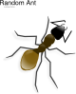

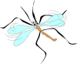

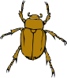

A. Podle obrázku rozděl –1. Hmyz žijící v zahradách a sadech
2. Hmyz žijící v lese
3. Hmyz žijící u vody
4. Hmyz žijící v domácnostech

B.Roztříďovací úloha

Škodí saranče je užitečný
Mravenec lesní
Bělásek zelný
Mandelinka bramborová
Moucha domácí
Mol šatní
Štěnice domácí
Včela medonosná
Komár písklavý
Bekyně mniška
Slunéčko sedmitečné
Čmelák obecný

